BÀI DỰ THI VIẾT VỀ TẤM GƯƠNG ĐIỂN HÌNH TIÊN TIẾN,
NGƯỜI TỐT VIỆC TỐT NĂM 2022

Người viết: Nguyễn Thị Thanh Thúy- GV Trường THCS Bồ Đề
Đối tượng được viết: Nguyễn Phương Dung- Nhân viên y tế trường THCS Bồ Đề

Bước chân vào sau cánh cổng trường học, người ta thường nghĩ đến các thầy cô giáo – những người trực tiếp giảng dạy, truyền thụ kiến thức cho học trò. Nhưng có một người được tôn vinh làm Thầy và có những đóng góp không nhỏ trong việc chăm sóc sức khỏe cho học sinh của nhà trường. Đó là nhân viên y tế, hay được các con học sinh gọi với cái tên thân thương “Cô y tế”!

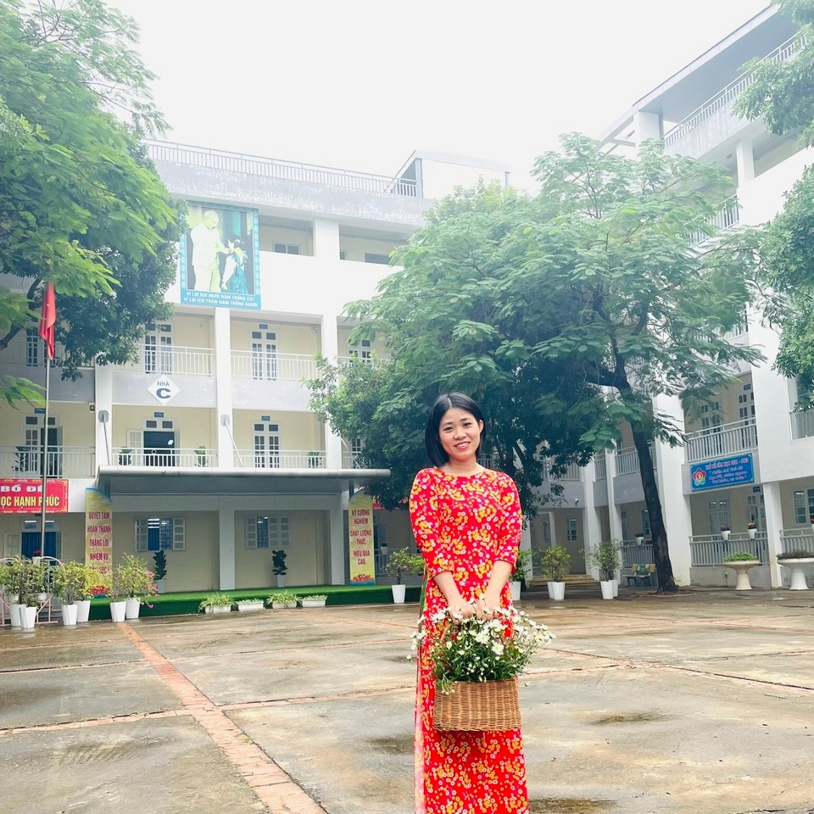

Cô Nguyễn Phương Dung - nhân viên y tế trường tôi – trường THCS Bồ Đề là tấm gương về một con người thầm lặng, nghiêm túc, chỉnh chu cho công việc của mình được rất nhiều giáo viên, học sinh yêu quý, tin tưởng. Cô Dung dáng người nhỏ nhắn nhưng trông rất phúc hậu với nụ cười luôn nở trên môi. Trong công việc của mình, cô luôn hoàn thành xuất sắc mọi nhiệm vụ. Dù là người không quyết định trực tiếp đến thành tích học tập của nhà trường nhưng cô giữ một vai trò hết sức quan trọng. Giáo viên, học sinh hễ ốm mệt, đứt tay, chảy máu đến đau đầu, đau bụng, …Ai ai cũng xuống cô y tế đầu tiên. Nhìn cô chăm sóc các con học sinh, hỏi han, dỗ dành chẳng khác nào một người mẹ. Công việc của cô ngoài việc lập kế hoạch hoạt động y tế theo từng “mùa” dịch bệnh, theo từng diễn biến thực tế của các bệnh có thể bùng phát trong trường học, cô còn là người quản lý hồ sơ y tế của tất cả học sinh trong trường, nắm vững bệnh lý của từng trường hợp đặc biệt, cần lưu ý trong trường. Thực tế có những em trong khi khám sức khoẻ định kỳ đã phát hiện ra một số bệnh mới chớm (như tim mạch, mắt, cột sống…), cô tiếp nhận và thông báo kịp thời đến gia đình.
Với tình hình bệnh dịch phức tạp hiện nay, cô Dung còn chịu trách nhiệm chính trong việc phòng các bệnh trong trường học như sốt xuất huyết, cúm A, bệnh tay chân miệng, Viêm não mô cầu... Không những vậy, cô cũng là người chịu trách nhiệm chính về mọi vấn đề y tế học đường của thầy cô giáo và học sinh. Một việc quan trọng không thể thiếu cô, cô là người trực tiếp triển khai vấn đề Bảo hiểm y tế học sinh và năm nào cũng đạt tỉ lệ 100% học sinh tham gia. Vốn quen thuộc với hình ảnh cô nhân viên y tế nhỏ xinh nhưng luôn ân cần, dịu dàng và đầy trách nhiệm với các con học sinh, chỉ khi dịch cúm Covid -19 ập đến, mọi người mới ngạc nhiên trước một một cô y tế nhiệt huyết, quyết liệt và nhiều năng lượng làm việc như vậy.

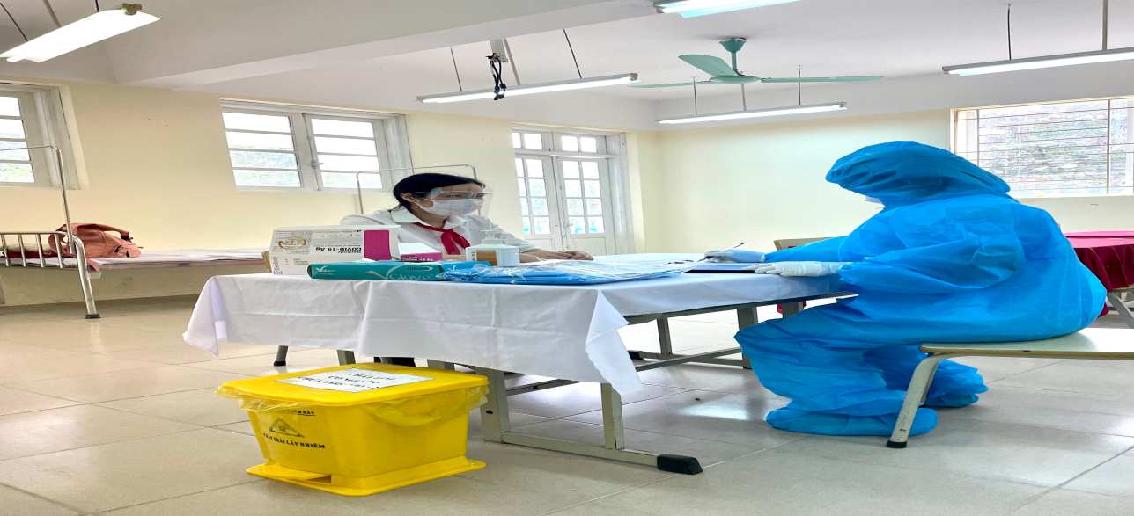

Nếu nhìn nhật ký hoạt động của cô Dung mới thấy công việc y tế học đường vất vả thế nào trong những ngày căng ra phòng chống dịch: sáng đến lớp cùng các thầy cô kiểm tra thân nhiệt, rửa tay bằng dung dịch sát khuẩn tay nhanh, cấp phát khẩu trang cho học sinh, cán bộ công nhân viên, phụ huynh trước khi vào trường; Lập sổ theo dõi và báo cáo kịp thời số học sinh, cán bộ, giáo viên, nhân viên nghỉ ốm (lý do, hướng điều trị…); đi kiểm tra đảm bảo các nhà vệ sinh có đủ xà phòng và nước sạch; lên Quận tham gia tập huấn về dịch Covid-19; trở về trường hướng dẫn mọi người về quy trình tổng vệ sinh sát khử khuẩn, cách sử dụng hoá chất tẩy rửa (cloramin B) và các thao tác đảm bảo an toàn lao động trong quá trình vệ sinh.

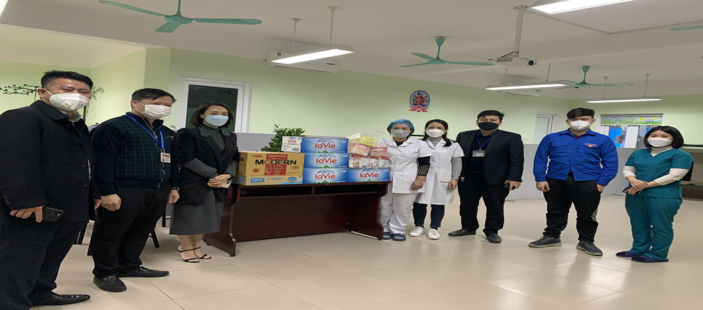
Những ngày các con nghỉ học tránh dịch, cô Dung vẫn thường xuyên có mặt tại trường tham gia và giám sát công tác vệ sinh, chuẩn bị đầy đủ dung dịch khử khuẩn, nước rửa tay, khẩu trang… để sẵn sàng đón các con trở lại học tập.
Còn nhớ ngày học sinh trở lại trường sau dịp nghỉ Tết Nguyên đán, trước thông tin dịch bệnh có thể xảy ra, cô Dung đã sớm đề xuất Ban giám hiệu các biện pháp tích cực, chủ động trong công tác phòng chống dịch. Ngày mùng 8 tết, khi đưa con đến trường, nhiều cha mẹ học sinh bất ngờ khi nhà trường đã tiến hành vệ sinh, khử khuẩn toàn bộ khu vực trường, đồng thời thực hiện kiểm tra thân nhiệt và yêu cầu học sinh đeo khẩu trang, sát khuẩn bằng dung dịch rửa tay khô trước khi ra, vào trường.
Để có đủ phượng tiện, vật tư hoá chất, thiết bị y tế số lượng lớn trong khi thị trường khan hiếm, cô Dung cùng Ban giám hiệu nhà trường đã đôn đáo đi tìm nguồn cung cấp đảm bảo chất lượng với giá hợp lý. Nhiều tối muộn, cô Dung vẫn còn ở lại phòng làm việc đong đếm rồi chia ra từng gói nhỏ bột sát khuẩn để các lớp thuận tiện pha theo đúng tỉ lệ; kiểm kê, tính đếm vật tư hoá chất, thiết bị y tế đảm bảo chủ động phòng chống dịch. Nhờ tinh thần trách nhiệm cao và tính cách cẩn thận, chu đáo, cô đã tham mưu với Ban giám hiệu nhà trường xây dựng và triển khai thực hiện kế hoạch phòng chống dịch chống dịch Covid-19 một cách chủ động, chi tiết và hiệu quả.

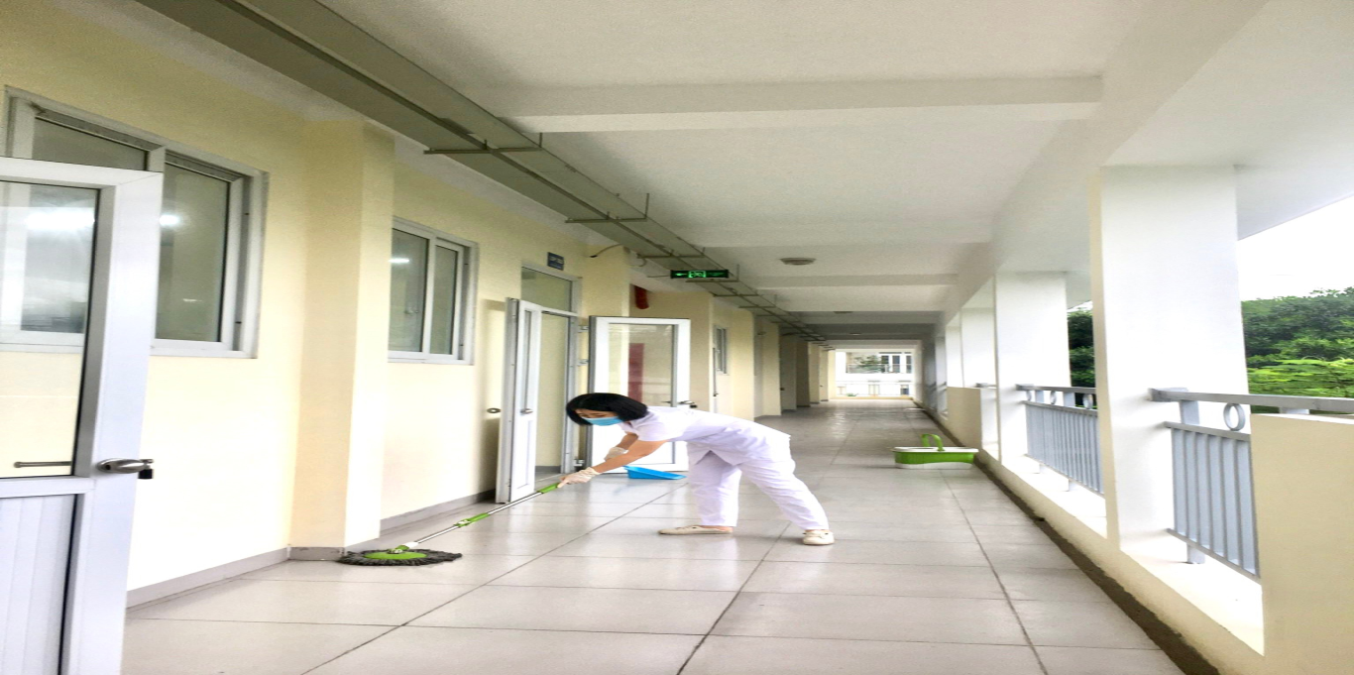

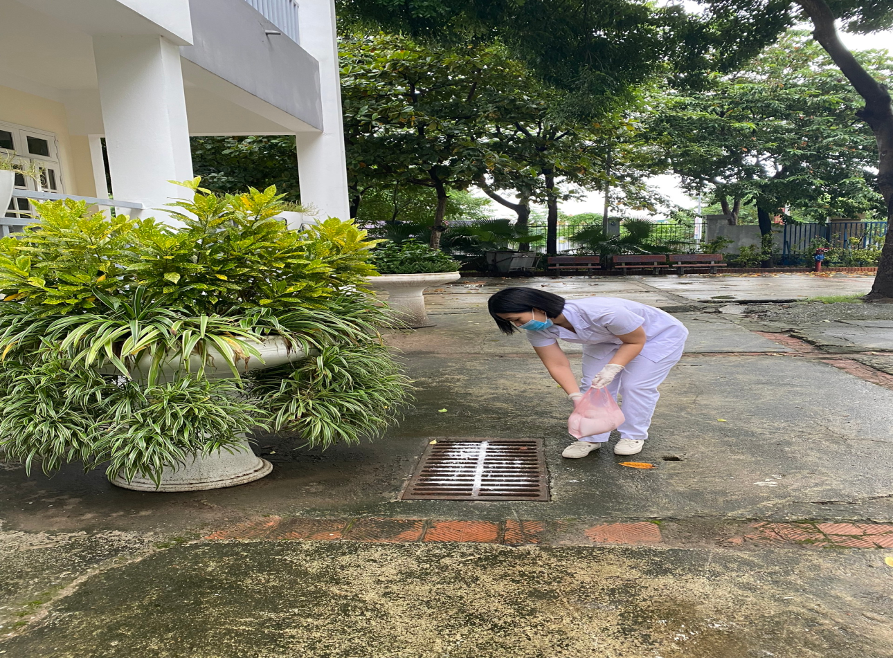
Không chỉ chăm sóc sức khỏe hàng ngày cho các con học sinh, cô nhân viên y tế bé nhỏ còn là chuyên gia tư vấn, hướng dẫn cho các anh chị em trong trường về cách giữ gìn và bảo vệ sức khỏe của mình. Cô Dung luôn sẵn lòng chia sẻ và tận tình chỉ bảo những kiến thức về y tế cần thiết trong cuộc sống hàng ngày. Trong tất cả các cuộc thi đấu thể thao, những chuyến đi tham quan dã ngoại của thầy và trò nhà trường đều không thể thiếu sự chăm sóc và đồng hành của cô Dung.
Đặc biệt, cao điểm dịch Covid-19 bùng phát năm 2021 và đầu năm 2022, tất cả các cán bộ, nhân viên y tế trên cả nước gồng mình để phòng chống dịch và cứu chữa bệnh cho nhân dân. Từ ngày 10/09/2021 đến ngày 15/09/2021 cô Dung đã được điều động đi làm nhiệm vụ lấy mẫu xét nghiệmn cho người dân tại đại bàn quận Hai Bà Trưng. Những ngày đó khi trời về trưa cái nắng của mùa hè như thiêu như đốt nhưng cũng không làm nản chí quyết tâm của cô và độ ngũ nhân viên y tế tham gia lấy mẫu xét nghiệm. Khi dân cần cô và các đồng nghiệp của mình vẫn cứ tiếp tục đi. Trong trang phục chống dịch mỗi ngày, miệt mài làm cho đến khi hết người. Tất cả những hình ảnh trân quý ấy, những nghĩa cử cao đẹp ấy sẽ đọng mãi trong trái tim của người dân tại quận Hai Bà Trưng và cũng như bao nhân viên y tế đang làm nhiệm vụ chống dịch trên cả nước hiện nay. Đây cũng là động lực để cả nước nỗ lực sớm đẩy lùi dịch bệnh.

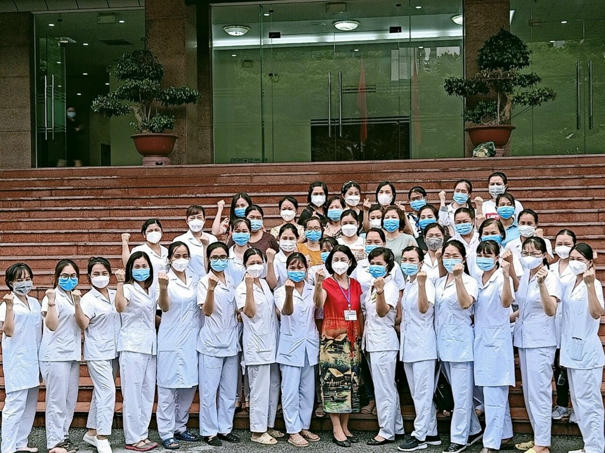

Trong những tháng gần đây khi dịch bùng phát mạnh trên địa bàn phường Bồ Đề, lực lượng y tế cấp phường mỏng, cô Dung y tế đã không ngần ngại, tích cực tham gia hỗ trợ công tác y tế của phường. Cô tham gia trực tại trạm y tế lưu động, lấy mẫu xét nghiệm, hỗ trợ và chăm sóc bệnh nhân F0. Công việc tại trạm y tế lưu động tiềm ẩn nguy cơ lây nhiễm cao, rất vất vả vì phải trực cả ngày lẫn đêm. Có những hôm 1, 2 giờ đêm mưa, rét khi bệnh nhân F0 cần sơ cứu, thăm khám hoặc bệnh nhân nặng cần chuyển viện các cô vẫn có mặt hỗ trợ kịp thời giúp những bệnh nhân F0 được yên tâm. Mặc dù công việc vất vả, nguy cơ nhiễm bệnh có thể xảy ra cô vẫn kiên cường bám trụ, làm việc với tinh thần trách nhiệm của một người thầy thuốc.

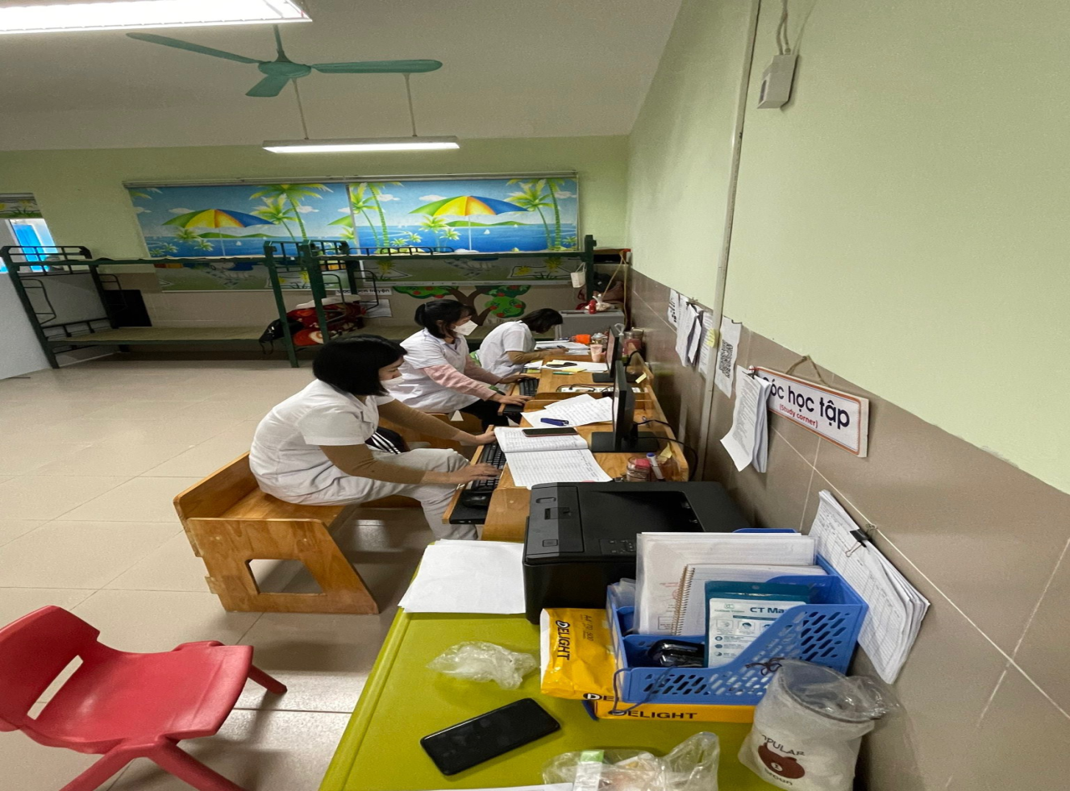

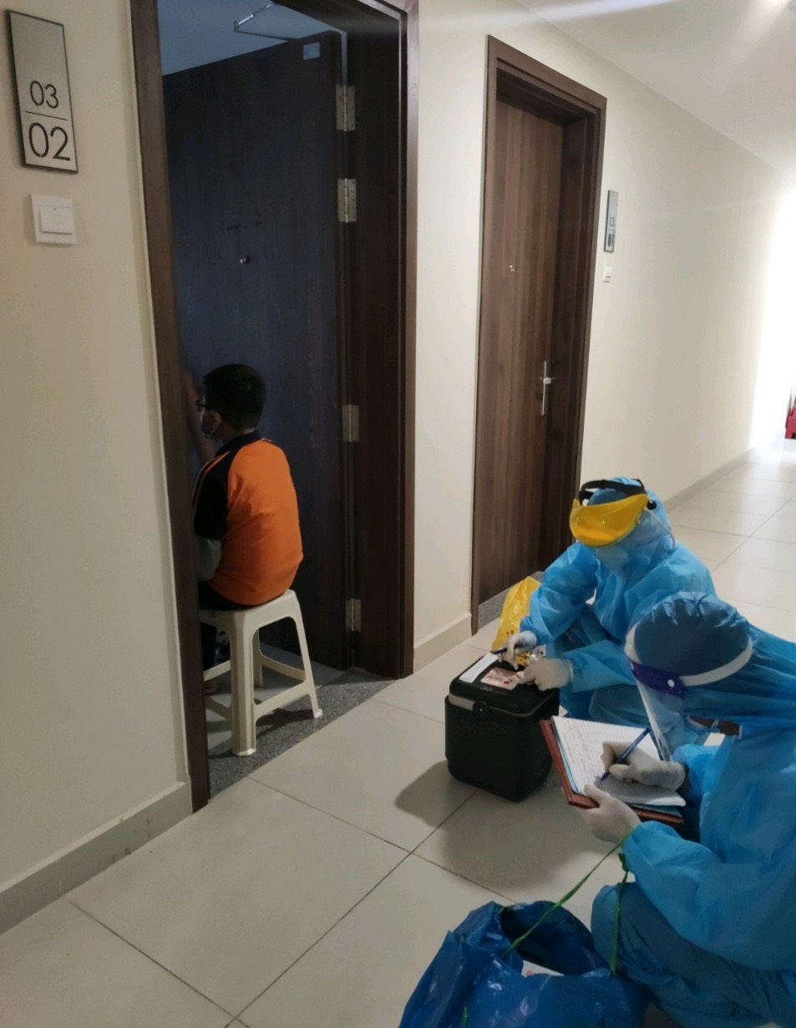

Chính sự tận tình, chu đáo, sự cống hiến thầm lặng ấy của cô đã nhận được rất nhiều những tình cảm yêu mến của các đồng nghiệp trong trường, của các bậc cha mẹ học sinh và học sinh dành cho cô. Sự đóng góp của cô tuy nhỏ bé nhưng rất có ý nghĩa trong công tác chăm sóc sức khỏe ban đầu, tạo nên niềm tin yêu vững chắc của các bậc cha mẹ học sinh đối với nhà trường.
Mỗi lần có đoàn kiểm tra y tế về trường, Ban Giám hiệu luôn yên tâm. Và niềm tin đó được đánh giá bằng chính những kết quả mà đoàn kiểm tra nhận xét. Lúc nào sổ sách, hoạt động về y tế của trường cũng được đánh giá xuất sắc.
Trong công việc, cô là người cẩn thận, luôn hoàn thành tốt mọi việc được giao. Và trong gia đình, cô cũng là người mẹ tảo tần, hi sinh, hết lòng vì gia đình. Mọi công việc gia đình từ việc nhỏ như dọn dẹp, lau nhà cửa đến những việc cơm nước, chăm sóc con cái, lo toan hai bên nội, ngoại, …đều một tay cô lo hết. Cô có hai người con, một gái, một trai đều ngoan ngoãn và học hành giỏi giang. Cô con gái Trần Minh Thư năm nay học lớp 4 là một đội viện xuất sắc, 03 năm học liền cháu đều đạt danh hiệu học sinh xuất sắc, 03 năm liền cháu đều tham gia hội thi trạng nguyên Tiếng Việt và đạt giải cấp Thành phố. Chồng cô là một kỹ sư giám sát công trình tuy rất bận rộn với công việc nhưng anh luôn sát cánh, hỗ trợ và ủng hộ cô hết mình.

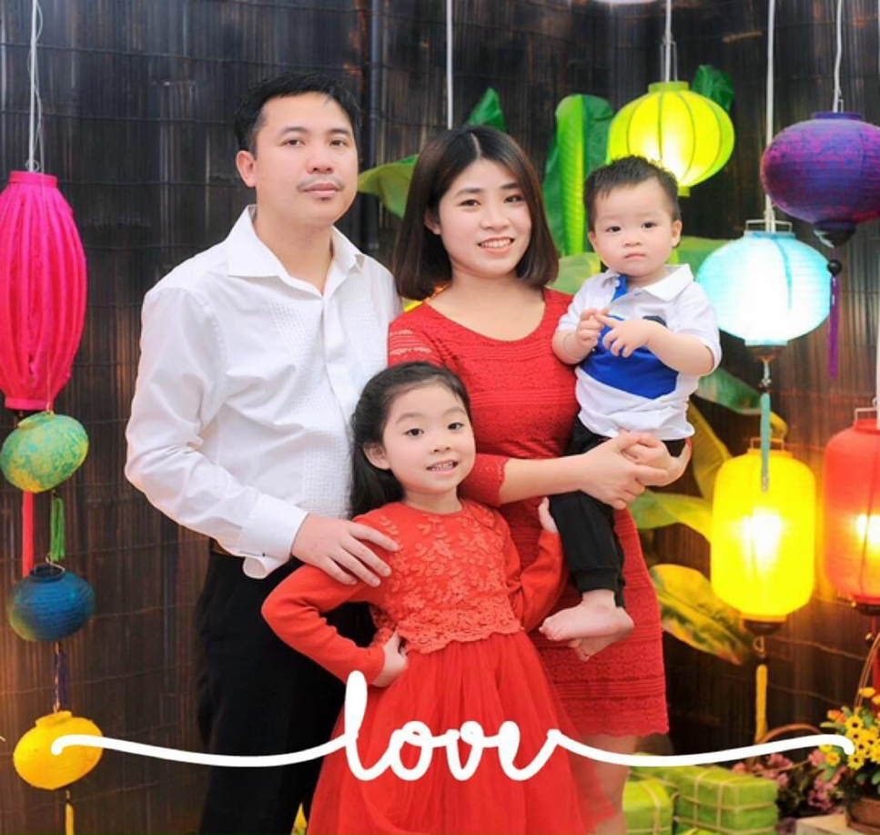

Mặc dù vừa phải tham gia công tác phòng, chống dịch ở trường, phường nhưng chưa bao giờ chúng tôi thấy cô kêu ca, phàn nàn hay cáu bẳn vì mệt mỏi. Cô vẫn nhẹ nhàng, tình cảm, vẫn làm việc bằng cả tình yêu và lòng đam mê. Cô khiến chúng tôi ngưỡng mộ, khâm phục vô cùng! Mỗi lần, trường phát động tình nguyện hiến máu, cô luôn ghi danh sách đầu tiên.

Thầy thuốc là nghề cao quý, được xã hội tôn vinh. Có những người trực tiếp cứu chữa người bệnh, làm việc trong các cơ sở y tế. Cũng có những thầy thuốc “mang quân hàm xanh” như các chiến sĩ biên phòng. Lại có nhiều thầy thuốc với những đóng góp thầm lặng mà cực lỳ quan trọng bởi việc làm của họ đã góp phần không nhỏ đến chăm sóc sức khoẻ ban đầu cho học sinh, phòng các bệnh hay mắc ở học đường như cô y tế trường tôi. Mong cô sẽ có thật nhiều sức khỏe để tiếp tục công việc cao quý mà thầm lặng của mình!

